附件1

场所码应用指南

什么是“场所码”？“场所码”由场所责任人实名申领，系唯一且不变的二维码标识，通过实现扫码数据与场所相关联，进一步提升疫情精准防控水平。不久前，南京市新冠肺炎疫情联防联控工作指挥部已明确将“场所码”作为疫情防控“扫码通行”的一种方式，在全市范围内推广应用。

那么，关于“场所码”，哪些知识您需要提前了解？

一、场所责任人自主申领“场所码”步骤

方式一：关注“南京的我”微信小程序（首次登录需实名认证）申领，具体步骤如下：

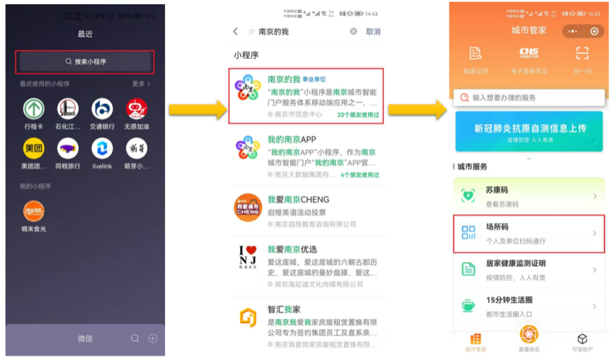

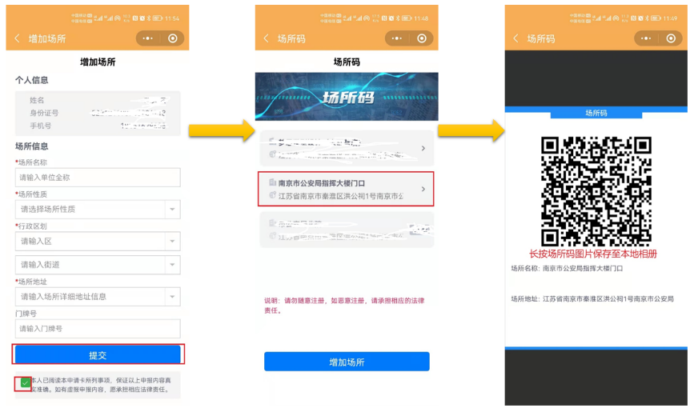

方式二：使用“我的南京”App（首次使用需下载并实名认证）申领，具体步骤如下：

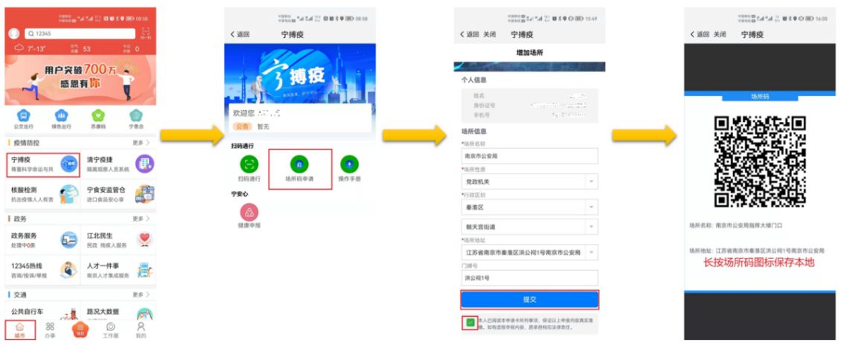

二、“场所码”使用方法

人员进入场所时，可使用微信或“我的南京”App的“扫一扫”功能，通过扫描“场所码”自动跳转至“苏康码”页面，待场所管理人员确认绿码后通行，既完成了“亮码核验”，又实现了精准“打卡”。

首次扫码时需实名认证，建议提前完成“南京的我”微信小程序或“我的南京”App用户认证。

三、“场所码”适用区域

（一）宾馆、饭馆、旅店、酒店、招待所、咖啡馆、酒吧、茶座；

（二）公共浴室、理发店、美容店；

（三）影剧院、游艺厅（室）、KTV、音乐厅、网吧、桌游室、棋牌室；

（四）体育场（馆）、游泳场（馆）、公园、旅游景区；

（五）商业综合体、农集贸市场、超市、建筑工地、门面店（如烟酒店、水果店、小吃店、杂货店、书店等）；

（六）出租车（含网约车）、游船等；

（七）机关企事业单位、居民小区、医院、药店、诊所、学校、教育培训机构；

（八）其他人群聚集的公共场所。